|  |
| --- |
| МИНОБРНАУКИ РОССИИ |
| Федеральное государственное бюджетное образовательное учреждение высшего образования **«МИРЭА − Российский технологический университет»**  **РТУ МИРЭА** |

**Институт информационных технологий (ИИТ)**

**Кафедра математического обеспечения и стандартизации информационных технологий**

**ОТЧЁТ ПО ПРОИЗВОДСТВЕННОЙ ПРАКТИКЕ**

**Научно-исследовательская работа**

**Тема практики**: «ыыыыы ыыыыыыыыыы ыыыыыыы ыыыыыыы ыыыыыыыы ыыыыыыыы ыыыыыыы ыыыыыыы»

приказ Университета о направлении на практику от «28» августа 2020 г. 3301-С

|  |  |  |  |
| --- | --- | --- | --- |
| Отчет представлен к  рассмотрению:  Студент группы ИКБО-06-17 | «01» сентября 2020 | (подпись) | Ли С.В. |
| Отчет утвержден.  Допущен к защите: |  |  |  |
| Руководитель практики от кафедры | «21» декабря 2020 | (подпись) | Григорьев В.К. |

Москва 2020 г.

|  |
| --- |
| МИНОБРНАУКИ РОССИИ |
| Федеральное государственное бюджетное образовательное учреждение высшего образования **«МИРЭА − Российский технологический университет»**  **РТУ МИРЭА** |

**Институт информационных технологий (ИИТ)**

**Кафедра математического обеспечения и стандартизации информационных технологий**

**ИНДИВИДУАЛЬНОЕ ЗАДАНИЕ НА ПРОИЗВОДСТВЕННУЮ ПРАКТИКУ**

**Научно-исследовательская работа**

**Студенту 4 курса учебной группы ИКБО-06-17**

**Ли Светлане Валерьевне**

**Место и время практики:** РТУ МИРЭА, кафедра МОСИТ, с 01 сентября 2020 г. по 21 декабря 2020 г.

**Должность на практике:**  студент

**1. ЦЕЛЕВАЯ УСТАНОВКА:** Получение первичных профессиональных умений и опыта профессиональной деятельности по теме: «ыыыыы ыыыыыыыыыы ыыыыыыы ыыыыыыы ыыыыыыыы ыыыыыыыы ыыыыыыы ыыыыыыы».

**2. СОДЕРЖАНИЕ ПРАКТИКИ:**

2.1. Изучить: ыыыыыыыыы ыыыыыыыыыы ыыыыыыыыы ыыыыыыыы ыыыыыыы ыыыыыыы ыыыыыыыы

2.2. Практически выполнить: ыыыыыыыыыы ыыыыыыы ыыыыыыыыыы ыыыыыыы ыыыыыыы ыыыыыыыыыы

2.3. Ознакомиться: ыыыыыы ыыыыы ыыыыыыы ыыыыыы ыыыыыыыыы ыыыыыы

**3. ДОПОЛНИТЕЛЬНОЕ ЗАДАНИЕ:** ыыыыыыыы ыыыыыыыыыы ыыыыыыыыы ыыыыыыыы ыы ыыы

**4. ОРГАНИЗАЦИОННО-МЕТОДИЧЕСКИЕ УКАЗАНИЯ:** пройти инструктаж по охране труда, технике безопасности, пожарной безопасности и правилам внутреннего распорядка Университета, в течение всей научно-исследовательской работы осуществлять устойчивое взаимодействие с научным руководителем.

|  |  |  |  |  |  |
| --- | --- | --- | --- | --- | --- |
| Заведующий кафедрой: | | | | | |
| «01» сентября 2020 г. | | | *(подпись)* | | (Головин С.А.) |
| **СОГЛАСОВАНО:** | |  |  | |  |
| Руководитель практики от кафедры  «01» сентября 2020 г. | | | *(подпись)* | | (Григорьев В.К.) |
| Задание получил | |  |  | |  |
| «01» сентября 2020 г. | |  | *(подпись)* | | (Ли С.В.) |
| **Проведенные инструктажи:** |  | | |  | |
| Охрана труда: |  | | | «01» сентября 2020 г. | |
| Инструктирующий | *(подпись)* | | | Григорьев В.К., к.т.н., доцент кафедры МОСИТ | |
| Инструктируемый | *(подпись)* | | | Ли С.В. | |
|  |  | | |  | |
| Техника безопасности: |  | | | «01» сентября 2020 г. | |
| Инструктирующий | *(подпись)* | | | Григорьев В.К., к.т.н., доцент кафедры МОСИТ | |
| Инструктируемый | *(подпись)* | | | Ли С.В. | |
|  |  | | |  | |
| Пожарная безопасность: |  | | | «01» сентября 2020 г. | |
| Инструктирующий | *(подпись)* | | | Григорьев В.К., к.т.н., доцент кафедры МОСИТ | |
| Инструктируемый | *(подпись)* | | | Ли С.В. | |
|  | | | |  | |
| С правилами внутреннего распорядка ознакомлен: | | | | «01» сентября 2020 г. | |
|  | *(подпись)* | | | Ли С.В. | |

|  |
| --- |
| МИНОБРНАУКИ РОССИИ |
| Федеральное государственное бюджетное образовательное учреждение высшего образования **«МИРЭА − Российский технологический университет»**  **РТУ МИРЭА** |

**РАБОЧИЙ ГРАФИК ПРОВЕДЕНИЯ  
ПРОИЗВОДСТВЕННОЙ ПРАКТИКИ**

студента Ли С.В. 4 курса группы ИКБО-06-17 очной формы обучения, обучающегося по направлению подготовки 09.03.04 «Программная инженерия», профиль «Системная инженерия».

|  |  |  |  |
| --- | --- | --- | --- |
| **Неделя** | **Сроки**  **выполнения** | **Этап** | **Отметка о выполнении** |
| 1 | 01.09.2020 | Выбор темы НИР. Оформление задания на НИР и рабочего графика. Прохождение инструктажей |  |
| 1-4 | 09.09.2020-13.10.2020 | Изучить ыыыыыыыыы ыыыыыыыыыы ыыыыыыыыы ыыыыыыыы ыыыыыыы ыыыыыыы ыыыыыыыы |  |
| 5-7 | 14.10.2020-17.11.2020 | Ознакомиться ыыыыыы ыыыыы ыыыыыыы ыыыыыы ыыыыыыыыы ыыыыыы |  |
| 8-10 | 18.11.2020-  16.12.2020 | Ыыыыыыыы ыыыыыыыыыы ыыыыыыыыы ыыыыыыыы ыы ыыы |  |
| 11-16 | 17.12.2020-  20.12.2020 | Ыыыыыыыыыы ыыыыыыы ыыыыыыыыыы ыыыыыыы ыыыыыыы ыыыыыыыыыы |  |
| 17 | 21.12.2020 | Оформление отчета по НИР, зачет |  |

**Согласовано:**

Заведующий кафедрой _________________/ Головин С.А., д.т.н., профессор/

Руководитель практики от  
кафедры _________________/ Григорьев В.К., к.т.н., доцент/

Обучающийся _________________/Ли С.В./

**ОТЧЁТ**

**по производственной практике**

**студента 4 курса учебной группы ИКБО-06-17 института Университета**

Ли Светланы Валерьевны

1. Практику проходил с 01.09.2020 г. по 21.12.2020 г. в__ФГБОУ ВО «МИРЭА – Российский технологический университет», на кафедре МОСИТ, студент

*(место прохождения практики и должность)*

1. Задание на практику выполнил

в полном объеме

*(указать: в полном объеме или частично)*

Не выполнены следующие задания:

*(указать также причины невыполнения)*

Подробное содержание выполненной на практике работы и достигнутые результаты: проведено исследование особенности реализации серверных модулей мобильных приложений с клиент-серверной архитектурой, а также разработки серверных модулей мобильных приложений с помощью фреймворка Spring.

Предложения по совершенствованию организации и прохождения практики:

предложений нет

Студент _______________ (Ли С.В.)

*(подпись)*

«21» декабря 2020 г.

Заключение руководителя практики

Приобрел следующие профессиональные навыки: составления структуры базы данных, объектно-ориентированное программирование на языке Java, работы с некоторыми из библиотек фреймворка Spring, а также описания логики приложения с архитектурой MVC. Дополнительно студент на практике ознакомился с написанием комплексных SQL-запросов.

Проявил себя как: дисциплинированный ответственный, за срок прохождения практики не получил ни одного замечания - проявляет инициативу и творческое отношение к работе, а, сроков выполняет задания; в любой ситуации адекватен и уважителен в общении с другими.

«21» декабря 2020 г.

**Отчет проверил:**

**Руководитель практики от Университета**

__________________(Григорьев В.К.)

*(подпись)*

**Содержание**

Тема и область применения разрабатываемой IoT-системы 3

Сценарии использования IoT-системы с точки зрения пользователя 3

Требования, предъявляемые к IoT-системе 7

2. Назначение и цели создания (развития) системы 7

3. Характеристика объектов автоматизации 7

4. Требования к системе 8

4.1 Требования к системе в целом 8

4.2 Требования к функциям, выполняемым системой 11

4.3 Требования к видам обеспечения: 14

Сравнительный анализ IoT платформ 17

Выводы 20

**Тема и область применения разрабатываемой IoT-системы**

Темой нашего проекта является создание умной оранжереи. Область применения разрабатываемой системы – инфраструктура для обеспечения функционирования и контроля состояния умной оранжереи и её компонентов, а именно: управление освещением, автоматизированной гидропонной системой, датчиками контроля состояния растений в оранжерее, уровнем влажности почвы и т.д. Предполагается, что растения в оранжерее находятся в отдельных сегментах по их видовому признаку, что позволяет обеспечить каждому виду растений необходимый индивидуальный для их вида уход.

**Сценарии использования IoT-системы с точки зрения пользователя**

С точки зрения пользователя разрабатываемая IoT-система имеет следующие сценарии взаимодействия:

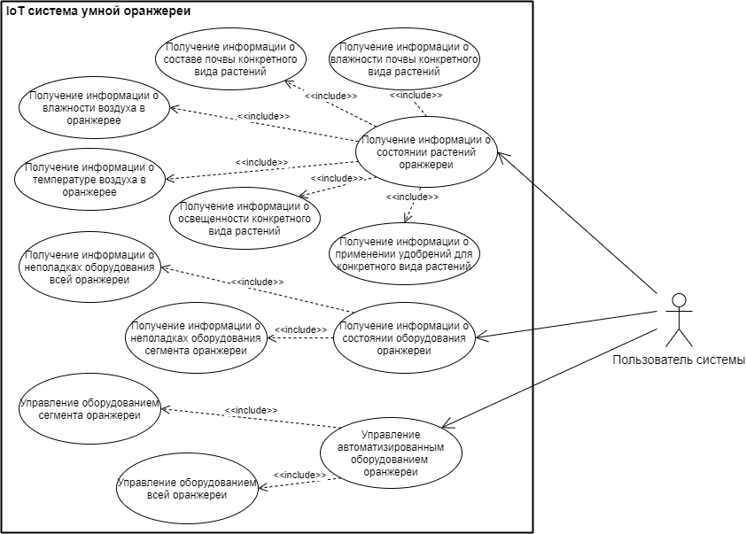

Рисунок 1. Use-case диаграмма сценариев использования IoT-системы пользователем.

Далее будут приведены пояснения к выше изображенным сценариям взаимодействия пользователя с IoT-системой:

1) Получение информации о состоянии растений оранжереи – данный сценарий подразумевает получение пользователем информации от датчиков оранжереи о состоянии её сегментов, причем на каждый сегмент приходится один вид растений. Данный сценарий включает в себя следующие сценарии:

* Получение информации о составе почвы конкретного вида растений (Например, сведения о уровне кислотности почвы, насыщенности её азотом, засоленности).
* Получение информации о влажности почвы конкретного вида растений (Сведения о степени насыщенности почвы влагой).
* Получение информации о освещенности конкретного вида растений (Для каждого вида растений уровень необходимой освещенности может сильно разниться).
* Получение информации о применении удобрений для конкретного вида растений (Каждому виду растений может требоваться свой вид удобрений, например, азотистые).
* Получение информации о влажности воздуха в оранжерее (Нарушение данного показателя может быть фатальным для всех растений).
* Получение информации о температуре воздуха в оранжерее (Нарушение данного показателя может быть фатальным для всех растений).

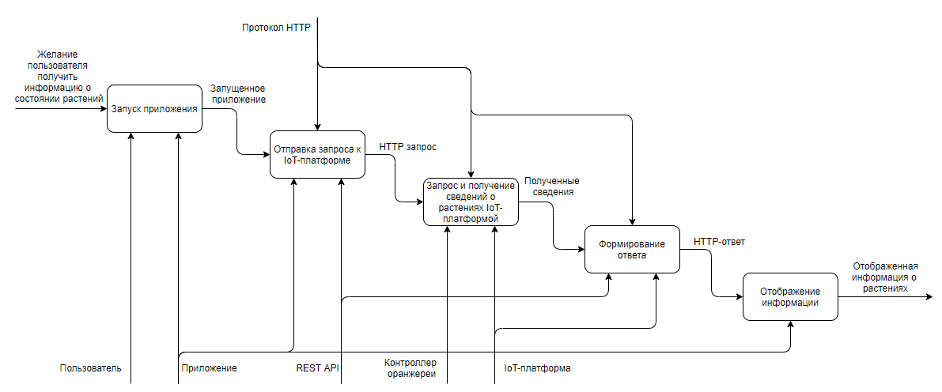

Рисунок 2. Диаграмма процесса получения информации о растениях в оранжерее

2) Получение информации о состоянии оборудования оранжереи. Данный сценарий взаимодействия необходим для того, чтобы понимать состояние оборудование оранжереи. Включает в себя следующие сценарии:

* Получение информации о неполадках оборудования всей оранжереи (Например, оборудования регуляции влажности, температуры).
* Получение информации о неполадках оборудования сегмента оранжереи (Например, если вышел из строя датчик контроля или оборудование обслуживания растений одного сегмента оранжереи).

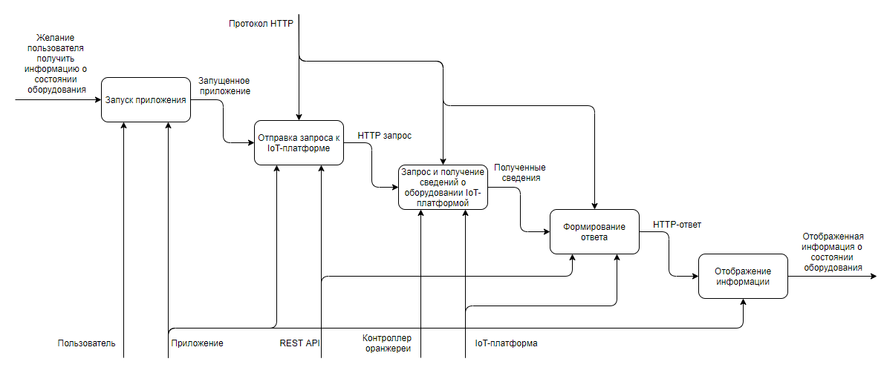

Рисунок 3. Диаграмма процесса получения информации о оборудовании в оранжерее

3) Управление автоматизированным оборудованием оранжереи – пользователь из приложения отдает команды оборудованию оранжереи. Включает в себя следующие сценарии:

* Управление оборудованием всей оранжереи (Например, управление оборудованием по регуляции влажности и температуры).
* Управление оборудованием сегмента оранжереи (Например, полив сегмента растений одного вида или изменения его освещения из приложения).

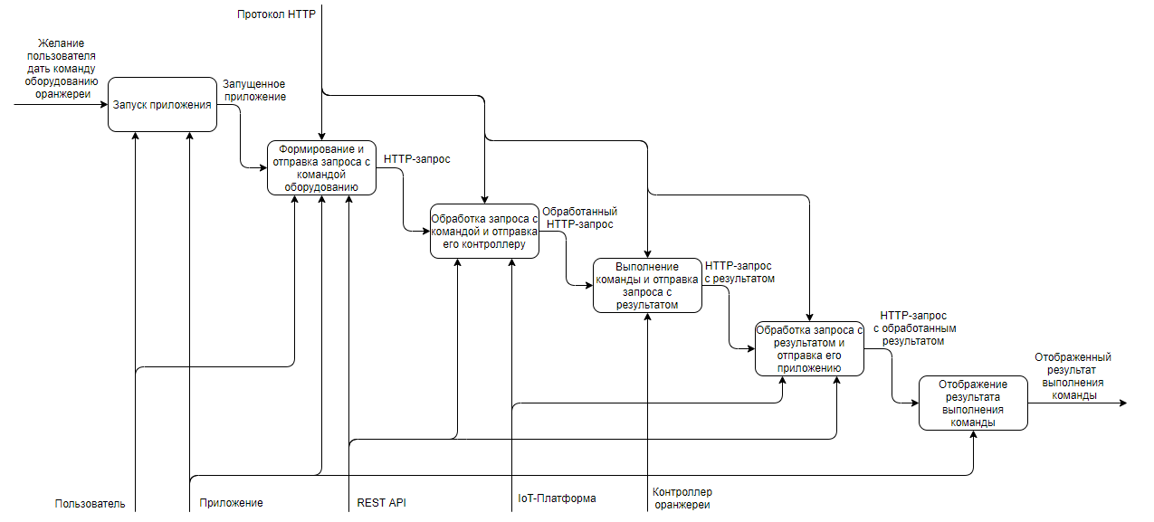

Рисунок 4. Диаграмма процесса управления оборудованием оранжереи

**Требования, предъявляемые к IoT-системе**

Требования к системе будут приведены в виде технического задания на основе подразделов 2-4 ТЗ (ГОСТ 34.602-89 Техническое задание на создание автоматизированной системы: назначение и цели создания, характеристика объектов автоматизации, требования к системе):

**2. Назначение и цели создания (развития) системы**

Назначение данной системы заключается в автоматизации процесса функционирования оранжереи, содержащей в себе одновременно несколько видов растений.

Цели создания данной системы это:

* Автоматизация процесса ухода за растениями оранжереи.
* Сбор и предоставление доступа к информации о состоянии оборудования и растений оранжереи пользователю на расстоянии.
* Предоставление доступа к управлению оборудованием оранжереи пользователю на расстоянии.
* Создание базы знаний по уходу за различными типами растений исходя из опыта всех умных оранжерей.

**3. Характеристика объектов автоматизации**

Основной объект автоматизации представляет из себя оранжерею, состоящую из сегментов, где каждый сегмент занимает один из видов растений. Она представляет из себя изолированное от окружающей среды помещение, где искусственно поддерживается свой микроклимат.

Сегмент оранжереи – это область оранжереи, содержащая землю определенного состава, собственными требованиями к поливу, удобрению и освещению, которые необходимы для того вида растений, что были посажены в нем, оранжерея может содержать несколько десятков таких сегментов.

Сегмент оранжереи оборудуется следующим набором датчиков, позволяющих отслеживать состояние растущих в нем растений:

* Датчик уровня кислотности почвы
* Датчик уровня насыщенности почвы азотом
* Датчик уровня засоленности почвы
* Датчик уровня влажности почвы
* Датчик степени освещенности сегмента

**4. Требования к системе**

**4.1 Требования к системе в целом**

**4.1.1 Требования к структуре и функционированию системы**

**4.1.1.1 Перечень подсистем, их назначение, основные характеристики, требования к числу уровней иерархии и степени централизации системы**

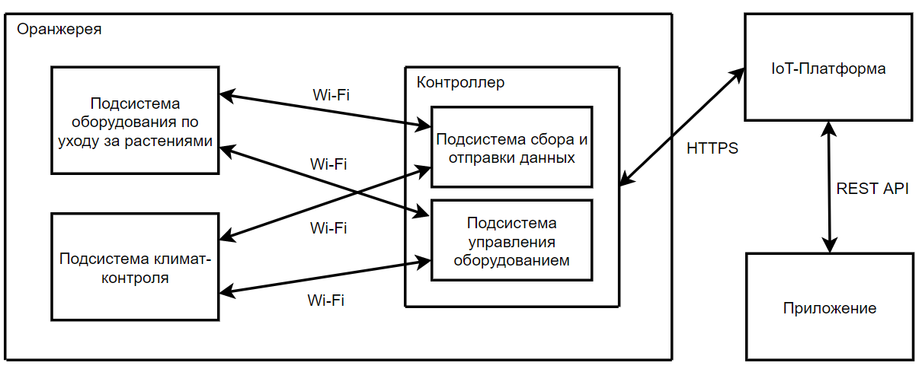

Рисунок 5. Схема подсистем оранжереи

Автоматизированная система умной оранжереи должна включать в себя следующие подсистемы:

* Автоматизированная подсистема оборудования по уходу за растениями.
* Автоматизированная подсистема климат-контроля всей оранжереи.
* Автоматизированная подсистема сбора и доставки “сырых” данных из датчиков в облачное хранилище и управления оборудованием оранжереи на основе инструкций, полученных из IoT-платформы (контроллер оранжереи).
* IoT-платформа, хранящая и обрабатывающая “сырые” данные.
* Пользовательское приложение, получающее представление данных от IoT-платформы и транслирующее команды пользователя через него.

**4.1.1.2 Требования к способам и средствам связи для информационного обмена между компонентами системы**

Компоненты системы имеют следующие требования к способам и средствам связи для информационного обмена между компонентами системы:

* Обмен данными между контроллером оранжереи и подсистемой оборудования по уходу за растениями осуществляется с помощью сети Wi-Fi 2G с скоростью передачи данных не менее чем 1 мбит/c.
* Обмен данными между контроллером оранжереи и подсистемой климат-контроля оранжереи осуществляется с помощью сети Wi-Fi 2G с скоростью передачи данных не менее чем 1 мбит/c.
* Обмен данными между контроллером и IoT-платформой должен осуществляться по протоколу HTTPS с применением формата передачи данных JSON при этом скорость интернета должна быть не менее 1 мбит/c.
* Обмен данными между IoT-платформой и приложением должен осуществляться по протоколу HTTPS с применением формата передачи данных JSON и стандарта MIME, при этом скорость интернета должна быть не менее 1 мбит/c.

**4.1.1.3 Требования к характеристикам взаимосвязей создаваемой системы со смежными системами, требования к ее совместимости**

Взаимодействие всех подсистем с подсистемой IoT-платформы осуществляется с помощью протокола HTTPS путем передачи ему и получения от него запросов, содержащих данные в формате JSON.

**4.1.1.4 Перспективы развития, модернизации системы**

В будущем возможно расширение системы до многоуровневой (вертикальной) умной оранжереи или создания связанных между собой умных оранжерей.

**4.1.2 Требования безопасности**

Все линии подачи электроэнергии и телекоммуникаций должны быть спроектированы из расчёта на высокую влажность помещения оранжереи и быть надежно изолированы.

**4.1.3 Требования к эргономике и технической эстетике**

* Датчики должны быть установлены таким образом, чтобы не мешать посетителям рассматривать растения.
* Оборудование по уходу за растениями не должно мешать проходу посетителей и работников оранжереи.
* Приложение должно поддерживать русский и английский языки
* Дизайн приложения должен использовать гармоничную цветовую палитру
* Элементы управления приложения должны быть заметны и понятны пользователю

**4.1.4 Требования к транспортабельности для подвижных АС**

Не предъявляются.

**4.1.5 Требования к защите информации от несанкционированного доступа**

Защита информации от несанкционированного доступа осуществляется путем шифрования передаваемых компонентами системы данных с использованием протоколов шифрования TLS или SSL.

**4.1.6 Требования к защите от влияния внешних воздействий**

Физические компоненты системы должны быть изолированы от внешней среды и постоянно поддерживать свой собственный микроклимат.

**4.2 Требования к функциям, выполняемым системой**

**4.2.1 Общие требования к системе**

* Оранжерея должна быть разбита на сегменты по видовому признаку растений в сегменте.
* Автоматизированная система должна предоставлять доступ пользователя (владельца оранжереи) к информации о состоянии растений в сегментах оранжереи, а также состоянии её оборудования и факторов внешней среды, а именно:
  + Информацию о составе почвы конкретного вида растений: сведения о уровне кислотности почвы, насыщенности её азотом, засоленности.
  + Информацию о влажности почвы конкретного вида растений
  + Информацию о освещенности конкретного вида растений
  + Информацию об уровне влажности всей оранжереи
  + Информацию об температуре всей оранжереи
* Автоматизированная система должна предоставлять возможность пользователю управлять оборудованием по контролю климата и обслуживанию сегментов оранжереи напрямую, а именно:
  + Системой полива растений сегмента оранжереи
  + Системой удобрения растений сегмента оранжереи
  + Системой освещения растений сегмента оранжереи
  + Системой климат-контроля оранжереи (уровень влажности и температуры всего помещения оранжереи)

**4.2.2 Требования к автоматизированной подсистеме оборудования по уходу за растениями**

Автоматизированная подсистема оборудования по уходу за растениями должна корректно выполнять получаемые от подсистемы управления оборудованием оранжереи инструкции с допустимой задержкой. Должны поддерживаться следующие инструкции:

* + Обеспечить полив сегмента оранжереи путем подачи воды через устройство полива в почву сегмента
  + Обеспечить удобрение сегмента оранжереи путем подачи воды с растворенными в ней удобрениями в почву сегмента через устройство полива
  + Обеспечить изменение освещённости сегмента оранжереи путем регулирования светимости ламп освещения сегмента

**4.2.3 Требования к автоматизированной подсистеме климат-контроля оранжереи**

Автоматизированная подсистема климат-контроля оранжереи должна корректно выполнять получаемые от подсистемы управления оборудованием оранжереи инструкции с допустимой задержкой и выполнять следующие инструкции:

* + Поддерживать определенный процент влажности воздуха всего помещения оранжереи с помощью включения или выключения увлажнителей воздуха
  + Поддерживать определенную температуру воздуха всего помещения оранжереи с помощью включения и выключения системы кондиционирования воздуха

**4.2.4 Требования к автоматизированной подсистеме контроллера оранжереи**

Контроллер оранжереи должен быть подключен к сети интернет по Wi-Fi.

Контроллер оранжереи должен состоять из следующих подсистем:

* + - 1. **Подсистема сбора и доставки “сырых” данных из датчиков**

Автоматизированная подсистема сбора и доставки “сырых” данных из датчиков в Облачное хранилище должна:

* С заданной периодичностью передавать все данные с датчиков в подсистему IoT-платформы. Предполагается использование следующих типов данных:
  + - double – данные показателей датчиков и системы климат-контроля
    - String – названия датчиков
    - boolean – логические переменные состояния и флаги
* Дополнительные требования предъявляются на этапе проектирования.
* Данные, перечисленные выше, должны представлять из себя файл формата JSON для дальнейшей передачи в облако.

**4.2.4.2 Подсистема управления оборудованием оранжереи**

Автоматизированная подсистема управления оборудованием оранжереи должна:

* Обеспечить получение кода команды из JSON-данных HTTPS запроса и передачу кода на выполнение соответствующей подсистеме.
* Обеспечивать выполнение полученных для подсистем оборудования инструкций.
* Задержка выполнения полученных инструкций от IoT-платформы:
  + - Не должна превышать 5 минут
    - Должна стремиться к задержке, неизбежно наступающей из-за физических ограничений систем коммуникаций
* Формировать результат выполнения инструкции и отправлять его IoT-платформе в виде HTTPS запроса, где в формате JSON лежит результат выполнения команды (код её завершения).
  + 1. **Требования к подсистеме IoT-платформы**

IoT-платформа хранит правила по уходу за растениями в сегментах оранжереи.

IoT-платформа должна выполнять следующие функции:

* + Поддерживать круглосуточную связь по интернет соединению с контроллером.
  + Обрабатывать сырые данные по запросу от приложения:
    - Приводить данные из аналогового сигнала в цифровой.
    - Представлять данные в формате JSON.
  + Отправлять обработанные данные приложению, согласно полученному от него ранее запросу. Предполагаются следующие варианты запросов:
    - Запрос о текущем состоянии сегмента оранжереи: получение показаний с датчиков сегмента оранжереи.
    - Запрос о текущем состоянии помещения оранжереи: получение показаний с датчиков влажности и температуры помещения оранжереи.
    - Запрос о текущем состоянии оборудования оранжереи: получение информации о состоянии оборудования оранжереи.
    - Запрос с кодом выполнения полученной ранее от приложения команды.

**4.2.6 Требования к подсистеме пользовательского приложения**

Пользовательское приложение, получающее представление данных и транслирующее команды пользователя через него должно:

* + Корректно получать и отправлять запросы и отображать полученные представления данных для пользователя.
  + Предоставить возможность получения информации о состоянии растений в сегментах оранжереи.
  + Выделение цветом сегментов оранжереи в зависимости от их состояния:
    - Зеленый цвет: с сегментом все в порядке
    - Желтый цвет: с сегментом имеются проблемы
    - Красный цвет: сегмент находится в критическом состоянии или с ним нет связи
  + Обеспечивать доступ пользователя к функционалу получения информации о состоянии оборудования оранжереи.
  + Обеспечивать возможность пользователю формировать и отправлять запросы с командами для оборудования оранжереи.
  + Список кнопок приложения:
    - Кнопка обновления всей информации о сегментах оранжереи
    - Кнопка одного сегмента при нажатии на которую выводится сводка о нем и действия с ним
    - Кнопка полива сегмента после его выбора
    - Кнопка удобрения сегмента после его выбора
    - Кнопка изменения освещенности сегмента
    - Кнопка изменения влажности в оранжереи
    - Кнопка изменения температуры в оранжереи

**4.3 Требования к видам обеспечения:**

**4.3.1 Требования к математическому обеспечению**

К математическому обеспечению предъявляются следующие требования:

* Поддержка решения задач многокритериального выбора.
* Требования предъявляются на этапе проектирования.

**4.3.2 Требования к информационному обеспечению**

К информационному обеспечению предъявляются следующие требования:

* Данные хранимые автоматизированной системы должны быть представлены в виде реляционной базы данных и быть совместимыми с компонентами системы, их использующими.
* Информационное обеспечение системы должно быть достаточным для выполнения всех функций системы, обеспечивать информационную совместимость подсистем со смежными. Совместимость обеспечивается путем передачи данных между подсистемами с помощью протокола HTTPS и формата передачи данных JSON, причем:
  + Контроллер оранжереи обеспечивает получение данных датчиков подсистем климат-контроля и оборудования по уходу за растениями по развернутой 2G Wi-Fi сети и упаковывает их в JSON, далее отправляя их на IoT-платформу с помощью HTTPS-запросов.
  + Контроллер оранжереи получает запрос с командой от пользователя для оборудования в формате JSON по протоколу HTTPS, после чего декодирует его и отдает на выполнение подсистемам климат-контроля и оборудования по уходу за растениями.
  + IoT-платформа получает HTTPS-запросы в формате JSON от контроллера, сохраняет данные согласно собственной модели данных, а также обрабатывает и формирует представление данных для приложения тоже в формате JSON и отправляя с помощью REST API приложению. IoT-платформа также формирует HTTPS запросы в формате JSON для контроллера оранжереи на основе полученных через REST API запросов от приложения.
  + Приложение получает и отправляет HTTPS запросы в формате JSON для IoT-платформы с помощью REST API.
* Для передачи данных в информационной системе должен применяться протокол HTTPS.
* Информационная система должна поддерживать стандарт MIME.
* Информационная система должна соответствовать архитектуре REST и клиент-серверной архитектуре.

**4.3.3 Требования к лингвистическому обеспечению**

К лингвистическому обеспечению предъявляются следующие требования:

* Реализация алгоритмов должна осуществляться на базе языков программирования высокого уровня Java 15.
* Интерфейс приложения должен быть на русском и английском языках.

**4.3.4 Требования к программному обеспечению**

К программному обеспечению предъявляются следующие требования:

* Применение языка программирования Java и её фреймворков, а именно:
  + Spring Boot
  + Spring Data JPA
  + Hibernate
  + Spring Security
  + Mockito
  + Maven
* Применение СУБД MySQL или любой другой, что будет предоставлена IoT-платформой ThingsBoard.
* Сервер для размещения на нем приложения: должен поддерживать минимум 10000 запросов в сутки.
* IoT-платформа ThingsBoard.
* Контроллер Raspberry Pi 3 поддерживающий обработку данных с датчиков и возможность их отправки в формате JSON по HTTPS.

**4.3.5 Требования к техническому обеспечению**

К техническому обеспечению предъявляются следующие требования:

* Наличие 20 гигабайт дискового пространства на облачном хранилище.
* Контроллер Raspberry Pi с следующими характеристиками:
  + Процессор: ARM Cortex-A53
  + Количество ядер процессора: 4
  + Частота процессора 1400 МГц
  + Оперативная память: 1 ГБ
  + Напряжение питания: 5 В
  + Интерфейсы: Bluetooth, USB, Wi-Fi, microSD, HDMI, Ethernet
* Хост, где будет произведено развертывание API должен поддерживать более 10000 запросов в сутки.
* Датчики отслеживания состояния внешней среды и оборудования должны обладать высокой вероятностью бесперебойной работы:
  + Приемлемым считается число среднее число отказов датчика от 2 до 5 случаев в год.
  + Предполагается “горячая” замена вышедших из строя датчиков, для чего необходимо создать набор запасных датчиков.

**Сравнительный анализ IoT платформ**

Далее на основе выявленных к автоматизированной требований был проведен сравнительный анализ трех облачных IoT-платформ:

**ThingsBoard:** это многооперационная платформа IoT с открытым исходным кодом для быстрой разработки, управления и масштабирования проектов IoT. Это позволяет использовать несколько протоколов для доставки данных IoT на сервер ThingBoard.

Преимущества:

* Возможность сбора и хранения телеметрических данных: доступ к собранным данным осуществляется с помощью настраиваемых веб-панелей мониторинга или серверных API.
* Возможность визуализации данных: предоставляет более 30 настраиваемых виджетов из коробки и возможность создавать свои собственные виджеты с помощью встроенного редактора. Встроенные линейные диаграммы, цифровые и аналоговые датчики, карты и многое другое.
* Поддержка многопользовательских установок "из коробки". Один арендатор может иметь несколько администраторов арендаторов и миллионы устройств и клиентов.
* Горизонтальная масштабируемость: количество поддерживаемых серверных запросов и устройств линейно увеличивается по мере добавления новых серверов ThingsBoard в режиме кластеризации. Никаких простоев, перезапусков сервера или ошибок приложений.
* Отказоустойчивость: все серверы ThingsBoard идентичны. Отказ узла обнаруживается автоматически. Отказавшие узлы могут быть заменены без простоев. Сохраненные данные реплицируются с помощью надежной базы данных NoSQL.
* Управление устройствами: обеспечивает возможность регистрации и управления устройствами. Позволяет отслеживать атрибуты устройств на стороне клиента и сервера. Предоставляет API для серверных приложений для отправки команд RPC на устройства и наоборот.
* Поддержка монолитной и микросервисной архитектуры: поддерживает монолитное развертывание для начала работы или небольших сред. Обеспечивает возможность обновления до микросервисов для обеспечения высокой доступности и горизонтальной масштабируемости.
* Поддержка SQL, NoSQL и гибридных баз данных: поддерживает различные параметры базы данных и возможность выбора места хранения основных сущностей и места хранения телеметрических данных.

**AdaFruit:** занимается разработкой, мелкосерийной сборкой и реализацией дополнений к популярным отладочным платам (Arduino, Raspberry Pi, FLORA и др): датчики, платы расширения, переходники и специальные коннекторы. Это система сбора, хранения и отображения большого количества данных с минимальным знанием языков программирования.

Преимущества:

* Отображение данных в реальном времени (онлайн).
* Подключение проекта к интернету: возможность считывания данных датчиков и т.д.
* Возможность подключения проекта к интернет-сервисам вроде Twitter, RSS, метеосервисов и т.д.
* Возможность подключения проекта к другим устройствам с поддержкой интернета.
* Весь функционал предоставляется бесплатно.

**Microsoft Azure IoT:** позволяет создавать современные приложения Интернета вещей на полностью открытой и гибкой платформе, которая упрощает процесс разработки и предлагает улучшенные решения, с использованием предпочитаемого языка программирования и уже имеющихся навыков.

Преимущества:

* Azure IoT Hub: позволяет подключать, отслеживать и управлять ресурсами IoT.
* Azure IoT Edge: управляемый сервис, построенный на IoT Hub, который позволяет осуществлять облачный анализ, развернутый локально на граничных устройствах IoT.
* Azure IoT Central: управляемое приложение SaaS, которое упрощает подключение, мониторинг и управление ресурсами IoT.
* Azure Sphere: сервис для создания связанных с микроконтроллером устройств (MCU). Azure Sphere обеспечивает сквозную безопасность IoT с помощью перекрестных MCU, защищенной ОС и облачной службы безопасности.
* Azure Digital Twins: служба IoT, которая помогает строить модели физических сред, создавать графики пространственного интеллекта для моделирования отношений и взаимодействий между людьми, местами и устройствами.
* Azure Time Series Insights: управляемое комплексное решение, позволяющее получать, хранить и запрашивать данные временных рядов IoT, а также визуализировать данные для их анализа.
* Azure IoT Solutions Accelerators (Preview): сервис, в котором предлагаются распространенные наборы облачных сервисов, такие как удаленный мониторинг, промышленный IoT (IIoT), предиктивное профилактическое обслуживание.

На основании выявленных требований к автоматизированной системе и рассмотренных преимуществ облачных IoT-платформ наиболее оптимальной для нашей команды является платформа ThingBoard.

**Выводы**

В ходе выполнения практической работы нашей командой была сформулирована тема и область применения для разрабатываемой системы, выявлены требования к системе, проведен сравнительный анализ и выбор предпочтительной облачной IoT-платформы.